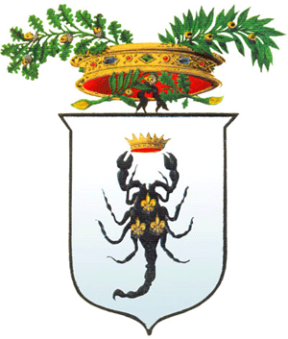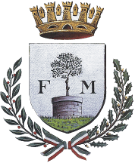
Provincia di Taranto Comune di Manduria Biblioteca M. Gatti

L'Associazione Culturale “I. Newton”
di Uggiano Montefusco (TA)
PRESENTA IL LIBRO
- L’ULTIMA TEORIA COSMOLOGICA –
(di Cosimo Distratis)
Relatore: Il Chiar.mo Prof. AUGUSTO GARUCCIO
(Pro-Rettore dell’Università di Bari)

Interviene IL SINDACO Dott.. Prof. FRANCESCO SAVERIO MASSARO
Conduce: Il Prof. COSIMO PIO BENTIVOGLIO

- Venerdì 12 settembre 2008 (ore 18,30) -MANDURIA (TA) Sala Consiliare – Piazza Garibaldi -

Una copia del libro sarà data gratis a chi partecipa all’incontro.

